Контрольная работа «Теория технологического потока»
Задание: Определите параметры точности функционирования технологического потока по одному показателю качества, если на определенном интервале времени его выборка составляет некоторый вариационный ряд (табл.)
Продукт | Показатель качества, ед. изм. | Номинальное значение показателя | Вариационный ряд из выборки значений показателя качества
Паштет «Печеночный» | Массовая доля жира, % | 30 | 24, 24, 25, 25, 26, 26, 27, 27, 27, 27, 28, 28, 29, 29, 30, 30, 30, 30, 31, 32

Ответ представить в виде:
Среднее квадратичное отклонение s =
Величина смещения ɛ =
Абсолютная величина половины поля допуска δ =
Коэффициент смещения E =
Коэффициент точности T =
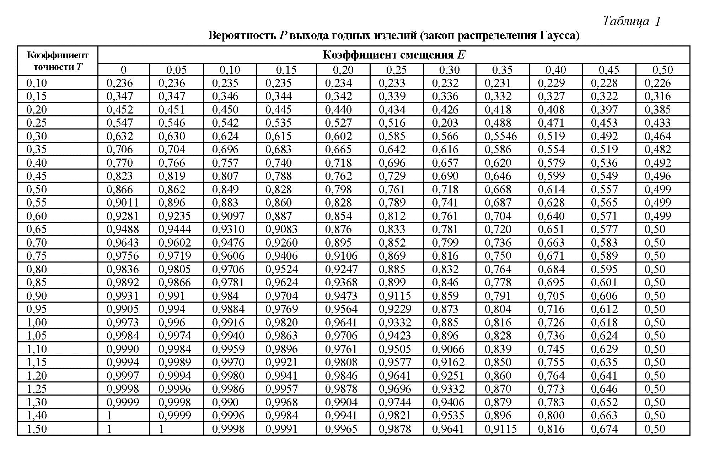
Процент выхода годных изделий P = %

